Trabajo Práctico Nº 1
Prospección Gravimétrica

1) Prospección gravimétrica de superficie-Adquisición

Se llevó a cabo el levantamiento gravimétrico en la región “Pampa del Indio” ya que en la zona hay antecedentes mineros. Que infirieron la posible presencia de un cuerpo de sulfuros (den.: 2,4 gr/cm3) a una determinada profundidad, encajado en una secuencia de areniscas y cuarcitas (den.: 2,2 gr/cm3). Con este estudio se intenta probar:

- la presencia de la anomalía
- determinar sus características físicas y su posición espacial.

En esta prospección se utilizó un gravímetro Prospector 410, marca SODIN, tipo WARDEN. Este equipo tiene una precisión de 0.01 mgal.

Se realizó la adquisición de valores de gravedad relativos en las distintas estaciones mostradas en el mapa. Como convención (para simplificar el mapeo en el Software) se tomó que las distancias hacia el Sur y hacia el Oeste son “negativos

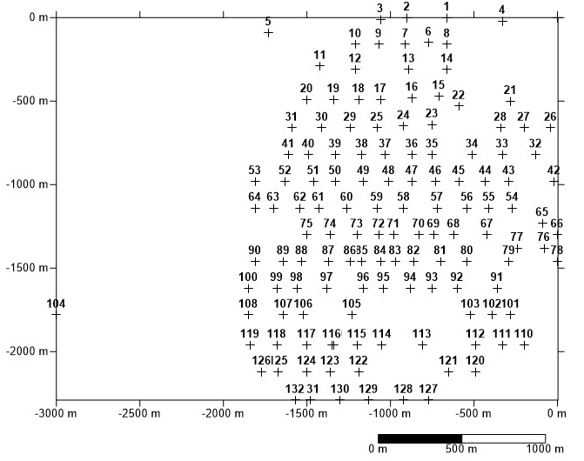
N
Nota:
- Plano de Referencia: 0 msnm
- Latitud: 33º S

Consignas para la resolución del ejercicio de prospección:

a) Corregir por latitud, aire libre y Bouguer los valores de gravedad relativos (gz obs.) obtenidos en el campo ya corregidos por Topografía (Excel pag 1 “CORRECIONES”). (Nota, para corregir por Bouguer va a necesitar determinar la densidad ejercicio 2)

b) Utilizando Surfer o cualquier programa de mapeo, Realizar un mapa de anomalía de Bouguer para toda el área estudiada, un mapa Topográfico y Trace al menos dos perfiles uno N-S y uno W-E

2) Método de Netletton

En la planilla (Excel pag 2 NETLETTON) se dan las cotas y valores de gravedad relativa correspondientes a un perfil con orientación E-W.

- Construir el perfil topográfico

- Determinar la densidad de la zona utilizando el método práctico de Nettleton.

3) Interpretación

Utilizando el software de mapeo confeccionar los mapas: topográfico, de estaciones de medición y de anomalía de Bouguer para toda el área estudiada

Realizar un informe de con las siguientes consignas

-Resumen
-Objetivos
-Metodología de Trabajo
-Resultados
-Interpretación

